Осторожно СНЮС!
В Российской Федерации в образовательных организациях, начиная с самых младших классов, встречаем новое модное увлечение наших детей, но эта мода становится смертельно опасной. Возникла угроза новой эпидемии, которая распространяется со скоростью курьерского поезда по всей стране и во всех образовательных организациях. И главное, в первую очередь эта эпидемия поражает здоровье наших детей.
Наш разговор пойдет о табачном продукте для рассасывания, который вызывает никотиновую зависимость у детей, которые употребив такой продукт всего лишь один раз, становятся приверженцами ежедневного приобретения и употребления этого никотинового вещества.
Так что же это такое СНЮС и чем он опасен? Наркотик или нет? Как принимается и как действует? Снюс – это бездымный табачный продукт, его нет необходимости прикуривать или курить, вдыхать дым, он выпускается в различных формах и применяется как жевательный или сосательный табак.
В России запрет на эту форму сосательного табака был введен в 2015 году. Однако его до сих пор продолжают ввозить в нашу страну под видом жевательного табака. Как выглядит Снюс? Это небольшие баночки, похожие на наши всеми любимые в детстве конфеты «Монпансье», могут быть изготовлены как из металла, так и из картона.
Снюсы и конфеты с никотином повсеместно начинают набирать популярность у детей и подростков. Если от ребенка не пахнет табаком, это еще не значит, что он не употребляет снюс и не отравляет свой неокрепший организм никотином. Среди школьников набирают популярность никотиновые леденцы и снюсы — смесь жевательного (сосательного) табака..
Различные производители и продавцы воспользовались имеющейся лазейкой в законе, чтобы обойти ограничения и свободно торговать своей смертельно опасной продукцией. Пока запрет на ее продажу вступит в силу на территории России, пройдет немало времени и сколько за это время умрет детей и подростков? Между тем, первые случаи отравления снюсами, в том числе со смертельным исходом, в Российской Федерации уже зарегистрированы. В одной коробочке леденцов размером с монпансье содержится такое количество никотина, как в трех пачках сигарет. А ребенок может за день съесть всю коробочку. Теперь представьте, каким будет воздействие на неокрепший детский организм. Вряд ли нужно быть профессиональным наркологом, чтобы понять эффект от такого употребления. Даже единичное употребление снюса школьниками - приводит к привыканию, агрессивному поведению и вызывает раздражение слизистой ротовой полости.
Несмотря на запрет указанный в Федеральном Законе Российской Федерации проблема продажи и употребления снюса детьми и подростками остается не решенной до настоящего времени и решать её необходимо нам незамедлительно, так как промедление смерти подобно нашему будущему поколению!
Родительские запреты в данной ситуации могут вызвать только дополнительный интерес. Дабы избежать употребление новомодных снюсов вашими детьми, строите с ними доверительные отношения и проводите профилактические беседы направленные на сохранение здоровья, а также выработку у ребенка личного негативного мнения в отношении употребления снюсов. Будьте здоровы Вы и Ваши дети!

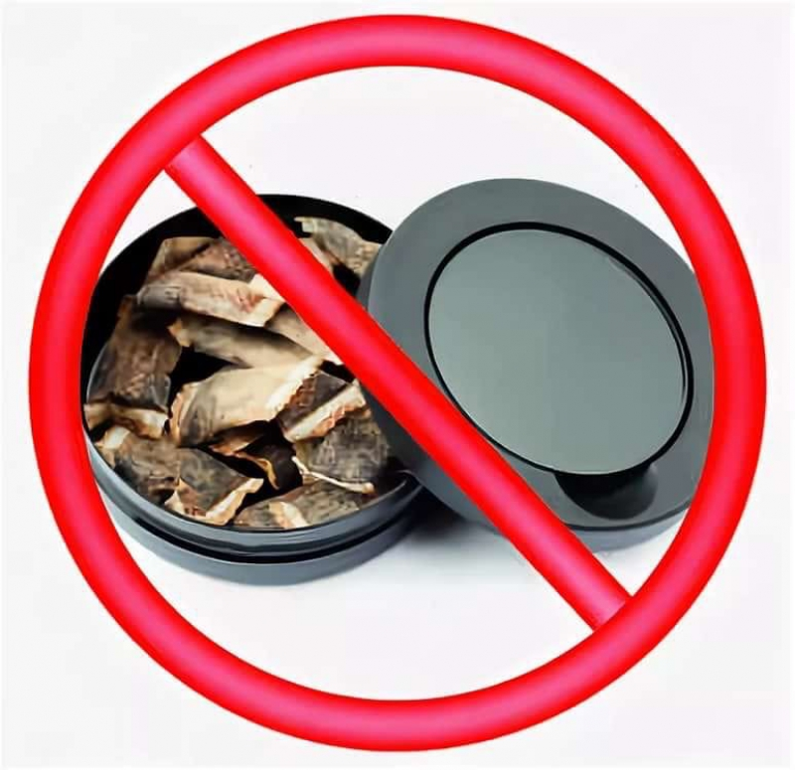

Специалист по социальной работе Байбакова Д.В.

